МБУК ЦЕНТРАЛЬНАЯ БИБЛИОТЕКА МР БЛАГОВАРСКИЙ РАЙОН

МЕТОДИЧЕСКИЙ ОТДЕЛ

КИНО – КАЛЕНДАРЬ

Книги-юбиляры 2016 года,

по мотивам, которых были поставлены художественные фильмы и мультфильмы

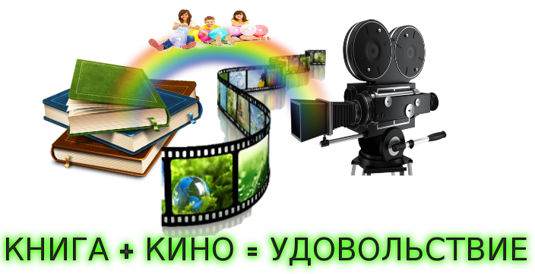

с. Языково, 2016г.

Уважаемые читатели!
2016 год в России объявлен Годом Кино. И связь литературы с кино и телевидением бесспорна. И она плодотворна, эта связь, если, разумеется, кинематографист чувствует ответственность и перед великим литературным наследием, перед своим искусством и перед зрительской аудиторией. Нельзя согласиться с теми, кто полагает, что экранный язык обедняется из-за контакта кино с прозой и театральной драматургией. Воздействие художественного мира Шекспира, Толстого, Достоевского, Чехова, Горького, Шолохова, Айтматова на кинематограф опровергает эти выводы. Литература помогает кинематографу выполнить свою роль в обществе. Опыт реалистической литературы, и классической и современной, в социальном анализе действительности трудно переоценить. Отрицание этого опыта — это, по существу, обеднение или даже отрицание познавательной роли искусства. Вместе с тем, и это тоже надо видеть, современное кино обладает всеми необходимыми средствами самостоятельного анализа и обобщения действительности. Однако развивающийся литературный процесс остается важнейшим фактором формирования современной художественной культуры. Литература в лучших ее образцах обогатила и обогащает кино, телевидение всем своим богатством и, что исключительно важно для рассматриваемой проблемы, дает новые импульсы кинорежиссуре, помогая находить новые средства и способы освоения мира, обогащения языка и стиля искусства экрана.
На какие бы малые или большие высоты духа мы ни поднимались с помощью искусства, необходима та целительная горечь собственных раздумий, та живительная сила споров с самим собой о непокорности жизненного материала, которая помогает нам не останавливаться в пути, быть увереннее в беспокойном стремлении открывать «и новые моря, и новую неведомую сушу, и глубь, и высь…»
Вдруг видно всё, чему ещё не верят
К вчерашнему привычные глаза,
Чего вершки вчерашние не мерят,
Вчерашние не держат тормоза.
И, как гласит восточная мудрость,- «дорогу осилит идущий».
В связи с данной темой мы предлагаем вам ознакомиться с подборкой книг-юбиляров 2016 года, по которым были созданы известные фильмы. Представленные здесь произведения и кинофильмы имеются в фондах нашей Центральной библиотеки Благоварского района. Приглашаем посетить нашу библиотеку, взять книги и видеокассеты, и получить удовольствие от чтения художественной литературы и просмотра фильмов.

235 лет – «Недоросль», Фонвизин Д. И. (1781)
Недоросль (фильм, 1987)
Помещичья усадьба. Семейство Простаковых. Здесь все подчинено воле полновластной хозяйки, опекающей и не дозволяющей вольности не только своим дворовым, но и родным. Единственная радость и отрада материнскому сердцу — любимый сыночек Митрофанушка, для которого не жалко ничего, в том числе и наемных учителей.

185 лет – «Вечера на хуторе близ Диканьки», Н.В. Гоголь (1831)
Вечера на хуторе близ Диканьки. Ночь перед рождеством (фильм, 1961)

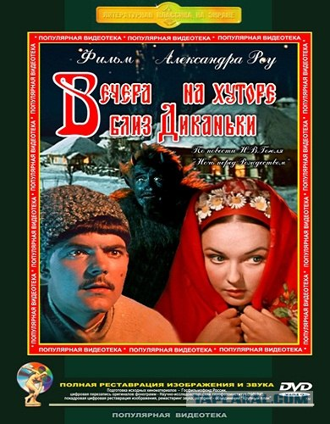 Вечера на хуторе близ Диканьки» — советский художественный фильм-сказка, поставленный на Московской киностудии имени М. Горького в 1961 году режиссёром Александром Роу. Премьера фильма в СССР состоялась 8 января 1962 года. Разыгрывается сказочная история, произошедшая на хуторе близ Диканьки в ночь перед Рождеством, когда кузнец Вакула, оседлав чёрта, привёз своей любимой Оксане «черевички» царицы из самой столицы — Санкт-Петербурга.

185 лет – «Сказка о царе Салтане, о сыне его славном и могучем богатыре князе Гвидоне Салтановиче и о прекрасной царевне Лебеди», А.С. Пушкин (1831)
Сказка о царе Салтане (фильм, 1966)

В некотором царстве, в сказочном государстве жил был неженатый царь Салтан. И вот как-то зимой пошел он прогуляться и дошел до дома, где три девицы под окном пряли поздно вечерком. И стала одна из них царицей, потому как пообещала для батюшки-царя родить богатыря, а две ее сестры - ткачихой и поварихой. А потом много чего было: и любовь, и царский сын-богатырь, и клевета, и предательство, и чудеса, и множество волшебных приключений, и тридцать три богатыря, и красавица-царевна со звездой во лбу..

185 лет – «Горе от ума», Грибоедов А. С. (1831)
Горе от ума (фильм, 1977)
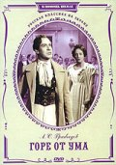 Обаятельный дворянин Александр Андреевич Чацкий и его невеста Софья Фамусова с детства были влюблены друг в друга. Они выросли вместе и собирались провести вместе всю оставшуюся жизнь, но молодой человек неожиданно уехал за границу, в Германию. Возвращаясь на родину, он надеялся на теплую встречу, но Софья встретила жениха холодно. Все ясно – невеста обиделась. Ко всему прочему в доме возлюбленный оказывается другой мужчина: молодой карьерист Молчалин, имеющий дела с отцом Софьи. Родная Москва также встречает Чацкого неприветливо. Он выступает в обществе с обличительными монологами, невольно пуская слухи о своем сумасшествии.

180 лет – «Ревизор», Н.В. Гоголь (1836)
Ревизор (фильм, 1952)
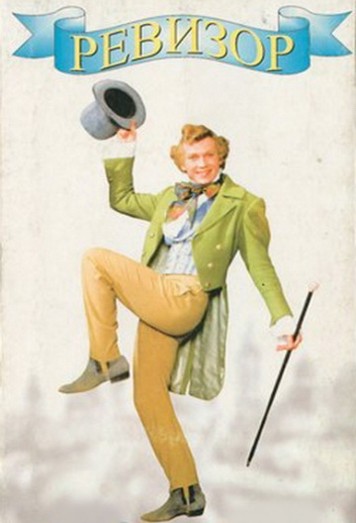 Историко-сатирическая комедия. Проигравшись в карты, мелкий петербургский чиновник Иван Хлестаков застрял в уездном городке. Здешний городничий Сквозник-Дмухановский знакомит приближенных с письмом, в котором сообщается о скором приезде столичного ревизора. Приняв Хлестакова за почетного гостя, помещики оказывают проходимцу достойный приём. Войдя в роль, Хлестаков радо принимает подарки купцов, попутно сватаясь к дочери Дмухановского. «Ревизор» Владимира Петрова — первая советская экранизация одноименной пьесы Николая Гоголя.
180 лет – «Капитанская дочка», А.С. Пушкин (1836)
Капитанская дочка ( фильм, 1958)
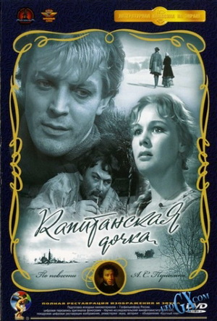 «Капита́нская до́чка» — блестящая экранизация одноименного произведения А.С. Пушкина. Юный дворянин Петр Гринев следует к месту воинской службы в Белогорскую крепость и во время метели сбивается с пути. Случайный путник помогает ему, в благодарность Гринев дарит ему заячий тулуп. Место службы Гринёва оказывается небольшой крепостью. Он влюбляется в дочь коменданта Машу и оказывается ранен на дуэли из-за неё офицером Швабриным. Вскоре Пугачёв поднимает восстание, захватывает крепость и казнит родителей Маши, а Гринёва отпускает. Петр узнает в грозном самозванце своего попутчика. Именно ему Гринев будет обязан своей жизнью и личным счастьем...Он получает письмо от невесты и узнаёт, что Швабрин, ставший сообщником Пугачёва, принуждает её к замужеству. С помощью атамана Гринёв освобождает подругу. После войны взятый в плен Швабрин клевещет на соперника, обвиняя того в пособничестве восставшим, но Маша добивается рассмотрения дела императрицей. Фильм завершает масштабная сцена казни Пугачёва.
160 лет – «Конек-Горбунок», П.П. Ершов (1856)
Конёк-горбунок (фильм, 1941)
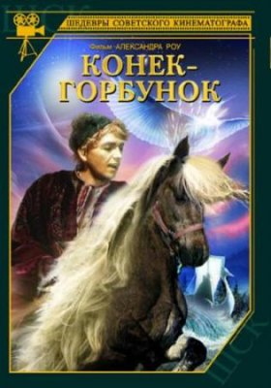 «Конёк-Горбунок» — советский полнометражный цветной художественный фильм-сказка, поставленный на студии «Союздетфильм» в 1941 году режиссёром Александром Роу по мотивам одноимённой сказки Петра Ершова и русских народных сказок. Фильм снят по двухцветной технологии методом «бипак», разработанной в лаборатории цветных изображений НИКФИ в 1931 году. Премьера фильма в СССР состоялась 31 июля 1941 года. Великолепный детский фильм, поставленный по мотивам всеми любимой сказки П. Ершова. В тридесятом царстве жил-был царь. И задумал тот царь взять в жены девушку-красу. А чтобы заполучить ее, послал за ней Иванушку, крестьянского сына… А если не выполнит Иван царского задания, не сносить тогда ему головы. Тут-то и пришел на помощь к Иванушке сказочный Конек-Горбунок
120 лет – «Чайка», А.П. Чехов (1896)
Чайка (фильм, 1970)
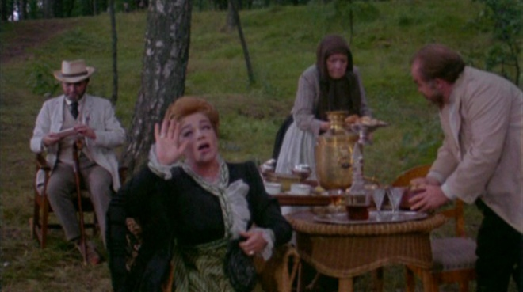 Петр Сорин – бывший статский советник, проживающий вместе с племянником Константином. В его усадьбу приезжает сестра Ирина со своим женихом Борисом. Треплев, увлеченный литературой и театром, сочинил пьесу, которая вскоре будет поставлена в поместье его дяди. Главную роль в этой постановке будет играть Нина. Ее родители не одобряют увлечение дочки театральным искусством, однако девушка мечтает только лишь о сцене. Константин Треплев любит юную актрису и поэтому создает для нее в поместье настоящий театр, в котором переплетаются судьбы многих людей.

105 лет – «Гранатовый браслет», А.И. Куприн (1911)
Гранатовый браслет (фильм, 1964)

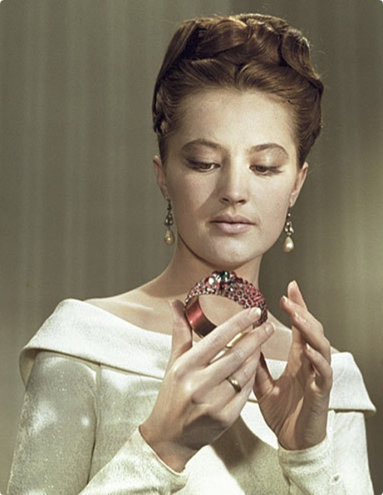 Гранатовый браслет» — художественный фильм режиссёра Абрама Роома, снятый по мотивам одноимённой повести Александра Ивановича Куприна. В день своих именин княгиня Вера Николаевна Шеина получила от своего давнего, анонимного поклонника в подарок браслет, украшенный редким зелёным гранатом. Будучи замужней женщиной, она посчитала себя не вправе получать какие-либо подарки от посторонних мужчин. Её брат, Николай Николаевич, помощник прокурора, вместе с князем Василием Львовичем нашёл отправителя. Им оказался скромный чиновник Георгий Желтков. Много лет назад он случайно на цирковом представлении увидел в ложе княгиню Веру и влюбился в неё чистой и безответной любовью. Несколько раз в год, на большие праздники он позволял себе писать к ней письма. Теперь, после разговора с князем, ему стало стыдно за те поступки, которые могли скомпрометировать невинную женщину. Однако, его любовь к ней была настолько глубока и бескорыстна, что он не мог представить вынужденную разлуку, на которой настаивали муж и брат княгини. После их ухода он написал прощальное письмо к Вере Николаевне, отнёс квартирной хозяйке возвращённый ему браслет с просьбой отнести украшение в костёл, заперся в своей комнате и застрелился, не видя смысла в дальнейшей своей жизни.
95 лет – «Алые паруса», Грин А. С. (Н.Ф. Гриневский) (1921)
Алые паруса (фильм, 1961)

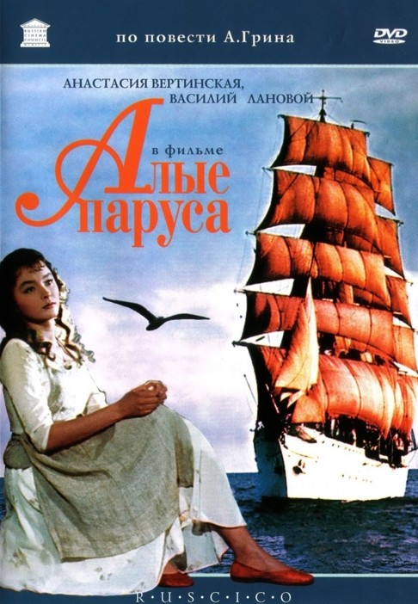 Данная картина повествует о силе веры в чудо молодой девушки Ассоль. Предсказание старика о принце, который однажды должен приплыть к ней на корабле с парусами алого цвета, полученное в детстве, поддерживает ее в тяжелые периоды жизни. Жители деревни насмехаются над девушкой из-за ее веры в волшебную встречу с будущим возлюбленным. Однако она не прекращает приходить на берег моря и наблюдать за приплывающими кораблями, продолжая ждать «свой» парусник.

90 лет – «Земля Санникова», В.А. Обручев (1926)
Земля Санникова (фильм, 1973)
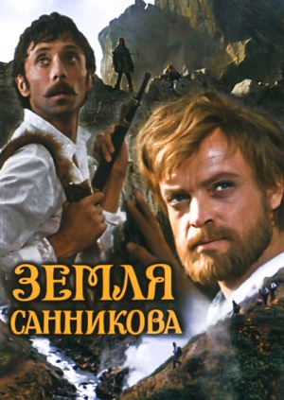 «Земля́ Са́нникова» — советский художественный фильм, снятый в 1972—1973 годах на киностудии «Мосфильм» по мотивам одноимённого романа Владимира Обручева режиссёрами Альбертом Мкртчяном и Леонидом Поповым. Ссыльный поселенец Александр Петрович Ильин уговаривает золотопромышленника Трифона Степановича Перфильева, прииск которого оскудевал, снарядить экспедицию на поиски Земли Санникова — легендарной тёплой земли где-то за Полярным кругом. Перфильев, надеющийся, что эта земля богата золотом, соглашается. Далее начинаются трудные поиски команды — смельчаков находится немного. В результате на борту судна оказываются Александр Ильин, офицер-авантюрист Евгений Крестовский, слуга золотопромышленника Игнатий, которому даётся задание убить всех участников экспедиции в случае нахождения золотых россыпей, и Губин — беглый каторжник-террорист, бывший врач. После долгого путешествия, чуть было не замёрзнув в пути, первооткрыватели всё-таки добираются до вулканической земли, где они встречают аборигенов — племя онкилонов, где они подружились с вождём племени, но не поладили с шаманом, увидевшим в них угрозу своей власти. В результате одной из провокаций шамана возникает конфликт, и Игнатий стреляет в воздух. Это нарушает и без того хрупкий природный баланс и вызывает землетрясение, после которого вулкан остывает, земля начинает замерзать, и всё живое на ней ждёт гибель. Губин остается с онкилонами, чтобы помочь им перезимовать, Игнатий погибает от рук слуги шамана, Крестовский и Ильин идут за помощью на Большую землю. Крестовский жертвует собой, чтобы спасти друга, и до Большой земли добирается только Ильин, которого почти без сил находят в ледяной пустыне якуты-охотники.

85 лет – «Золотой теленок», И. Ильф и Е. Петров (1931)
Золотой телёнок (фильм,1968)
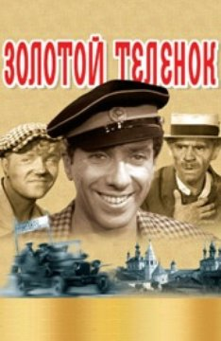 В 60-е годы прошлого столетия на экраны вышла прекрасная экранизация книги Ильфа и Петрова «Золотой теленок», которую снял режиссер Михаил Швейцер. Спустя тридцать семь лет Ульяна Шилкина решила представить на суд зрителей свою версию этого бессмертного творения. Поклонникам романа будет интересно посмотреть онлайн новую киноверсию, где главную роль сыграл Олег Меньшиков. После приключений с двенадцатью стульями Остап Бендер чудом остался жив. И теперь неугомонный авантюрист ходит из города в город, представляясь местным властям сыном лейтенанта Шмидта. Но заработки от такого бродяжничества мизерные, а душа Остапа жаждет миллионов. И вот судьба, наконец, предоставляет ему шанс развернуться в полную мощь. От Шуры Балаганова Бендер узнает, что некий господин Корейко – самый настоящий подпольный миллионер. Но как выудить у него какие-то деньги, если богач маскируется умело под простого счетовода? Первая попытка взять клиента «голыми руками» терпит полное фиаско. Остап понимает, что противник слишком умен и нужно действовать наверняка. Единственный способ получить миллион – это обменять его на собранный против Корейко компромат.
80 лет – «Золотой ключик, или Приключения Буратино», А.Н. Толстой (1936)
Приключения Буратино (фильм, 1976)
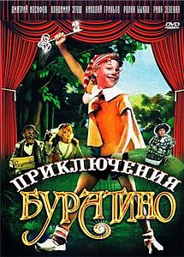 «Приключения Буратино» — советский двухсерийный музыкальный телефильм по мотивам сказки А. Н. Толстого «Золотой ключик, или Приключения Буратино», созданный на киностудии «Беларусь фильм» в 1975 году. Считается культовым. Телепремьера состоялась 1-2 января 1976 года. Вырезанный из полена деревянный мальчик Буратино (Дмитрий Иосифов) знакомится с куклами театра злого Карабаса-Барабаса (Владимир Этуш). Чтобы освободить друзей, ему предстоит разгадать тайну золотого ключика, подаренного черепахой Тортилой (Рина Зелёная).

75 лет – «Тимур и его команда», Гайдар А. П. (1941)
Тимур и его команда (фильм, 1977)

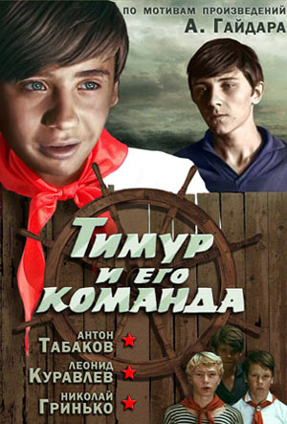 «Тиму́р и его́ кома́нда» — советский детский героико-приключенческий художественный фильм, снятый на студии «Союздетфильм» в 1940 году режиссёром Александром Разумным по оригинальному сценарию Аркадия Гайдара. Девочка Женя, дочь полковника Александрова, вместе со старшей сестрой Ольгой приезжает на дачу. Здесь с Тимуром — командиром местной группы пионеров, помогающей людям, в особенности старикам и семьям красноармейцев: то дров наколют, то воду из колодца наберут, то пропавшую козу найдут. Ольга, наслушавшись разговоров соседей, принимает Тимура за хулигана и запрещает младшей сестре общаться с ним, хотя Тимур и его небольшая команда ведут борьбу с настоящими хулиганами — «атаманом» Квакиным, Фигурой и их компанией, совершающей ночные налёты на сады дачников… В конце фильма Тимур идёт на нешуточной важности поступок. Чтобы дать по недоразумению опоздавшей на поезд Жене возможность хоть на несколько минут увидеть отца перед отъездом на фронт, он угоняет дядин мотоцикл и отвозит на нём Женю в Москву. Тимур отлично сознаёт все возможные, негативные для него, последствия этого шага. Ведь задержи их автоинспекция по дороге, для несовершеннолетнего, не имеющего прав, Тимура дело бы не ограничилось замечанием или даже штрафом. Тут пахнет исключением из пионеров или даже из школы. И он отлично понимает это. Но человек в беде, и он «не мог иначе»! В результате Ольга узнаёт, наконец, кто на самом деле Тимур, и всё объясняет его дяде, который готов уже отослать племянника к матери. Заканчивается фильм проводами Гараева-дяди в армию.
60 лет – «Бронзовая птица», А.Н. Рыбаков (1956)
Бронзовая птица (фильм, 1974)
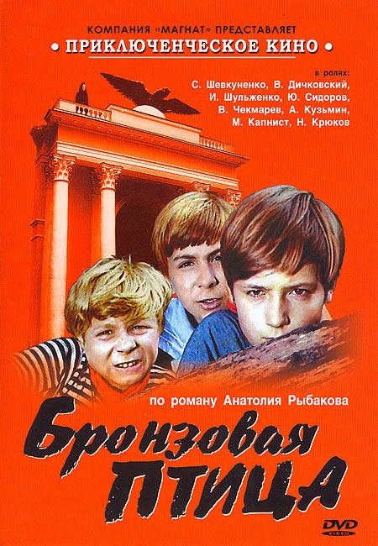 «Бро́нзовая пти́ца» — советский трёх серийный цветной телевизионный художественный фильм, поставленный на киностудии «Беларусь фильм» в 1973—1974 годах режиссёром Николаем Калининым. Вторая часть приключенческой трилогии «Кортик», «Бронзовая птица», «Последнее лето детства». По заказу Государственного Комитета Совета Министров СССР по телевидению и радиовещанию. Премьера фильма в СССР состоялась 4 июня 1974 года (ТВ). Продолжение приключений Миши Полякова, Генки, Славки и их друзей. Действие фильма происходит в Московской губернии, в деревне Сенеж в 1923 году, если судить по книге (в фильме год не упоминается). Главные герои летом отправляются в пионерский лагерь, разбитый недалеко от старинного поместья помещиков Карагаевых. С этим родом связана легенда, согласно которой граф Карагаев спрятал где-то в окрестностях поместья крупный алмаз и клад. Юные пионеры находят клад, попутно раскрывая преступление, связанное с убийством крестьянина Кузьмина…

60 лет – «Обыкновенное чудо», Е.Л. Шварц (1956)
Обыкновенное чудо (фильм, 1978)
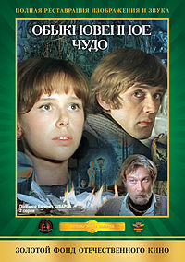 «Обыкновенное чудо» — советский художественный телефильм 1978 года. Экранизация одноимённой пьесы Евгения Шварца. Это вторая экранизация пьесы. Первая была снята в 1964 Эрастом Гариным. Телепремьера на ЦТ СССР — 1 января 1979 года. Философская сказка для взрослых рассказывает о волшебнике и его вышедших из-под контроля героях. Вмешивается он в их судьбы или подчиняется своей собственной, не желая жить как все, - решать вам. Как бы то ни было, красивая дочь вздорного короля полюбила Медведя, превращенного в человека, и он полюбил ее, но охотники, есть охотники!.. «Обыкновенное чудо», снятое Марком Захаровым по пьесе Шварца, это история о волшебнике, который превратил медведя в человека и сказал ему, что он вновь обретет свой прежний облик, если его поцелует принцесса. Но человеку, пусть даже он, в сущности, и медведь, как и каждому Божьему созданию присуще такое волшебное и чарующее чувство, как любовь. И Медведь, которого в этом фильме отлично сыграл Александр Абдулов, влюбляется в девушку, а потом узнает, что она принцесса. Но, в силу человеческим порывам, он решает уйти и забыть ее, но разве можно забыть любовь? Один из немногочисленных шедевров прекрасного режиссёра Марка Захарова. Нам очень повезло жить в одну эпоху с такими талантливыми людьми как он. Блистательный актёрский ансамбль. Собран весь генофонд российского кинематографа. Волшебная музыка, прекрасные песни. Отличная работа композитора Геннадия Гладкова. Марк Захаров создал большое чудо, которое оценивать просто не возможно. Обыкновенное чудо

50 лет – «Мастер и Маргарита», М.А. Булгаков (1966)
Мастер и Маргарита (фильм, 2005)
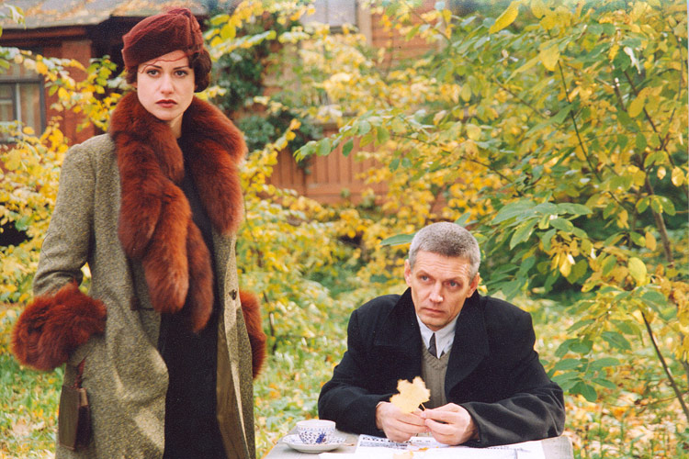 Попыток переложить самое мистическое творение Михаила Булгакова на язык «главнейшего из искусств» было немало как в России, так и за ее пределами. «Мастер и Маргарита» в трактовке режиссера Владимира Бортко считается на сегодняшний день самой удачной и наиболее полной. В работе над экранизацией многожанрового произведения занят широкий звездный состав. Роль Маргариты принесла Анне Ковальчук приз в номинации «За лучшую женскую роль» на РКФ «Виват кино России». Проект в целом был удостоен специального приза жюри на МКФ в Биаррице, а режиссерскую работу отметили статуэткой «ТЭФИ». Роман-притча, роман-миф, наполненный острой сатирой и добрым юмором, умопомрачительной фантастикой и откровенным фарсом, глубокой философией и невероятно трогательной историей запоздалой любви, уложен в хронометраж десяти пятидесятиминутных серий с большим уважением к деталям и слову автора. Будьте готовы к тому, что после просмотра вам захочется прочесть великий роман ХХ века еще раз.

45 лет – «Белый Бим, Черное ухо», Г.Н. Троепольский (1971)
Белый Бим Чёрное ухо (фильм, 1977)
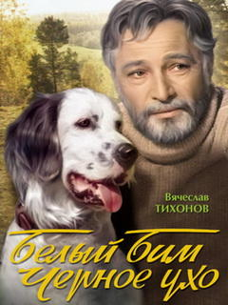 «Белый Бим Чёрное ухо» — двухсерийный художественный фильм 1977 года. Восьмой фильм Станислава Ростоцкого. Экранизация одноимённой книги Гавриила Троепольского.
Съёмки фильма проходили в Калуге. Во время первого проката фильм посмотрели более 20 миллионов зрителей. По Центральному телевидению фильм впервые был показан 26 (1 серия) и 27 (2 серия) августа 1980 г. Фильм номинировался на кинопремию «Оскар» в 1979 году как лучший фильм на иностранном языке. Щенок шотландского сеттера родился с неправильным окрасом — вместо чёрного он был белым с рыжим крапом, одно ухо чёрное. Несмотря на племенной брак, Бима взял к себе немолодой писатель Иван Иванович, увлекающийся охотой и любящий природу. Но после того, как хозяин оказался в больнице, а Бим отправился искать его, собака оказалась бездомной. Сменив несколько хозяев, Бим в конечном счёте погибает, столкнувшись с человеческим равнодушием и жестокостью.
40 лет – «Прощание с Матерой», В.Г. Распутин (1976)
Прощание (фильм, 1981
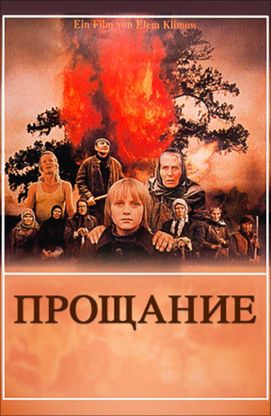 «Прощание» — советский двухсерийный фильм 1981 года по мотивам повести «Прощание с Матёрой» Валентина Распутина. Задуманный и начатый Ларисой Шепитько, фильм был снят после её трагической гибели её мужем, кинорежиссёром Элемом Климовым. Он же изменил название: «Прощание с Матёрой» стало просто «Прощанием».
Фильм посвящён последним дням существования Матёры — островной деревни, которая должна быть затоплена при строительстве ГЭС. В фильме показана трагедия жителей деревни, вынужденных сжигать свои дома и навсегда оставить родные могилы под водой. Деревня Матёра, расположенная на острове, на Ангаре, будет затоплена. Жители деревни давно предупреждены о том, что им предстоит переселиться в новый посёлок, однако старики тянут до последнего. Руководить переездом назначен Павел Пинигин, который делает это с тяжёлым сердцем, поскольку сам прожил в деревне почти всю жизнь. Его начальник Воронцов сомнений не испытывает, он знает, что всё делается ради высокой цели: грядёт строительство новой ГЭС и новых городов вокруг неё. На остров прибывает бригада пожёгщиков, они срезают кресты с могил, рубят высокие деревья, жгут опустевшие дома, чтобы подготовить деревню к затоплению. Крушение знакомого им с детства мира ужасает старожилов. Один из символов Матёры — огромное вековое дерево, которое бригада несколько раз пытается уничтожить — сначала спилить, потом свалить бульдозером, потом сжечь. Однако и обугленное оно возвышается над островом, как и прежде. Главная героиня, Дарья, мать Пинигина, надеется, что ей удастся перевезти с острова могилы родителей. Она просит об этом внука, который приезжает помочь с переездом. Однако тот садится на бульдозер, чтобы повалить то обугленное дерево, но, понимая, что отец и бабка не одобряют его действий, уезжает. В деревню приезжают косцы, чтобы помочь скосить нескошенную траву. Однако приходят дожди, к тому же сроки затопления сокращены. Косцы уезжают, а к сентябрю с острова увозят и всех детей. Постепенно переезжают и жители, сжигая за собой свои дома. На острове остаются пожёгщики и несколько старух, подруг Дарьи, а также старик Богодул и маленький Коляня. В последний день перед планирующимся отъездом Дарья идёт на могилу родителей, затем чисто моет весь дом, белит печь, украшает горницу цветами. Она выходит с вещами из дома и смотрит, как его сжигают. Затем она и все оставшиеся собираются в последнем оставшемся сарае. Ночью, в посёлке, на берегу, Воронцов приходит к Пинигину и спрашивает, почему не перевезены оставшиеся: завтра на остров прибудет комиссия. Пинигин с Воронцовым и бывшим жителем деревни Петрухой на рассвете едут на катере на остров. Кругом густой туман, в котором они не могут найти остров. Они кричат, Воронцов зажигает факел, но Матёра словно уже ушла под воду. Последний кадр фильма — вековое дерево Матёры, которое стоит не обугленное, а покрытое зелёной листвой. Оно живо, независимо от того, что случилось с Матёрой.

Составила библиограф Ткачева И.Н.

(При составлении пособия была использована информация с разных сайтов интернета).

